1.下载 laravel一键安装包

<http://www.golaravel.com/>

<http://www.golaravel.com/download/>

2.安装composer

<http://www.phpcomposer.com/>

3. .env目录下设置数据库配置信息

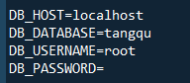

4.gingo 相关配置

<https://github.com/dingo/api/wiki/Creating-API-Endpoints>

4.0 安装dingo

D:\www\laravel 下

composer.json文件

require 如下

"dingo/api": "1.0.\*@dev"

要进入网站根目录（即laravel安装目录）

在composer 终端，命令 composer update

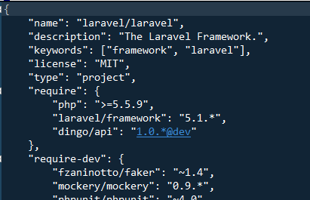

然后再vendor文件中查看文件 dingo是否存在

D:\www\laravel\config

app.php文件

'providers'=> [Dingo\Api\Provider\LaravelServiceProvider::class]

.env 文件配置如下

指定网站名

IMG_258

4.1 D:\www\laravel\app\Http 下加载如下

IMG_259

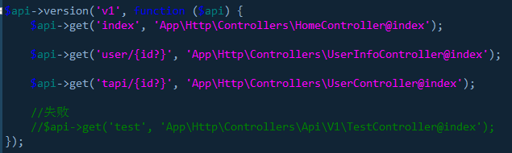

路由跑的时候，可能报错，解决如下

找到相应的文件，配置（暂网，报错，调整）

4.2 response

创建基本的BaseController

useDingo\Api\Routing\Helpers;useIlluminate\Routing\Controller;classBaseControllerextendsController{useHelpers;}

运行的路由文件，继承BaseController

5.安装node.js

<https://nodejs.org/en/>

6.安装 apidocjs

参考：<http://apidocjs.com/>

6.1 install：

在 cmd 窗口中运行如下命令

npm install apidoc -g

6.2  IMG_261

解压缩上面文件包

将 apidoc.json，footer.md，header.md 放入控制器目录下

D:\www\laravel\app\Http\Controllers

进入cmd终端

进入控制器目录 D:\www\laravel\app\Http\Controllers

运行如下命令 apidoc -i ./ -o apidoc/

上面是在控制器目录下创建apidocjs所需要的文件目录

        ./ 是在当前目录下运行 apidoc命令 。

        apidoc是创建的目录名称

进入 apidoc ，有生成如下目录，则表示成功

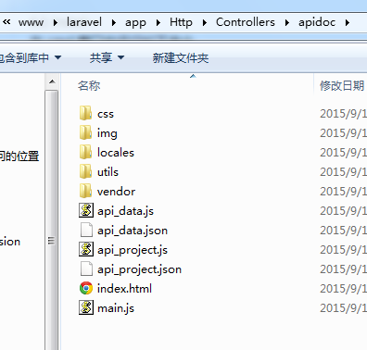

新建控制器 UserController

在routes.php文件中定义User的相关路由信息

写控制器信息，注意：控制器注释信息不能少

<?php

namespace App\Http\Controllers;

use Illuminate\Http\Request;

use App\Http\Requests;

use App\Http\Controllers\Controller;

class UserController extends BaseController

{

 /\*\*

  \* @api {get} /user/index:id 指定页数，获取用户信息

  \* @apiName GetUser

  \* @apiGroup User

  \*

  \* @apiParam {Number} id Users unique ID.

  \* @apiHeader {String} access-key Users unique access-key.

  \*

  \* @apiSuccess {String} firstname Firstname of the User.

  \* @apiSuccess {String} lastname  Lastname of the User.

  \*/

    public function index($id=null)

    {

     $user = UserInfo::showUser($id);

     //return $this->response->array($user->toArray());

     //return $this->response->item($user, new UserTransformer);

     return $this->response->array($user->toArray())->setStatusCode(200);

     //return $this->response->error('This is an error.', 404);

    }

}

7.配置api访问的 虚拟主机

这里配置的是 tapi.local.com

8. 在配置文件上 D:\www\laravel\app\Http\Controllers

apidoc.json

配置url 信息

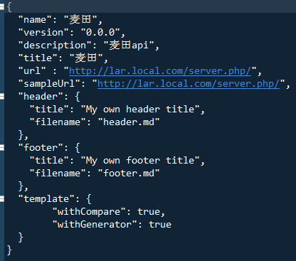

在设置了控制器后，要重新运行

apidoc -i ./ -o apidoc/

在浏览器访问

